

**Федеральные государственные образовательные**

**стандарты и**

**новые компетенции школьного**

**педагога-психолога**

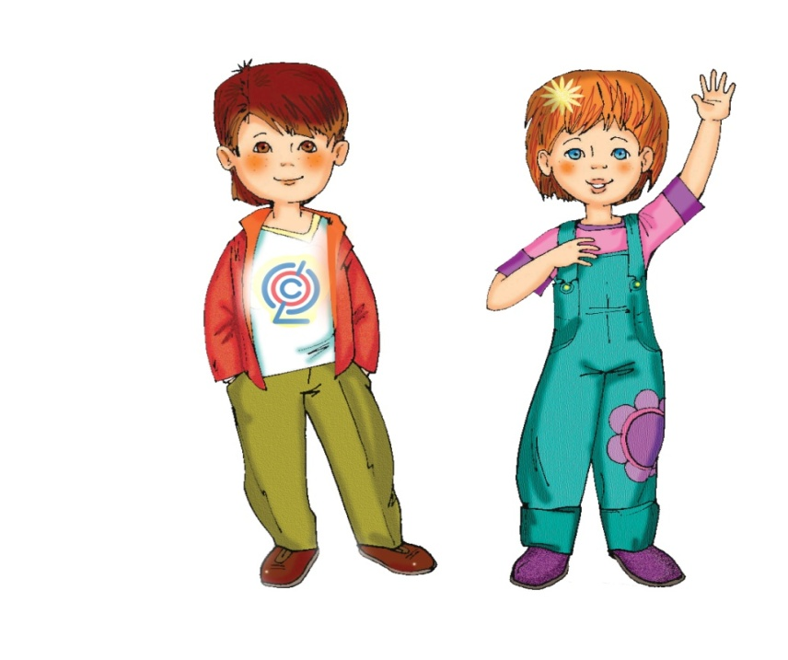

**Нормативно-правовая основа**

**для определения новых профессиональных задач**

**педагога-психолога**

1. Приказ Министерства здравоохранения и социального развития РФ

от 26 августа 2010г. № 761н «Об утверждении Единого квалификационного справочника должностей руководителей, специалистов и служащих, раздел "Квалификационные характеристики должностей работников образования"»

2. Утвержденный Приказом Министерства образования и науки РФ

от 6 октября 2009г. N 373 Федеральный государственный образовательный стандарт начального общего образования (ФГОС НОО), а также разработанная в соответствии с требованиями ФГОС НОО и рекомендованная Решением Координационного Совета по вопросам организации введения ФГОС при Минобрнауки Примерная основная образовательная программа НОО

**Стандарт как социальная конвенциональная норма,   
реализующая общественный договор** в отношении

1. Ожидаемых результатов образования
2. Принципов формирования и сущности взаимных обязательств и прав
3. Общих принципов организации образовательного процесса и важнейших условий его реализации

Согласование потребностей и интересов является важнейшим шагом успешности политики вообще и политики в образовании в особенности. Следует признать, что разрыв между образованием и потребностями государства, общества и личности не сокращается, а увеличивается.Причины нарастающей рассогласованности в том, что в сложном дифференцированном обществе не может быть полного единообразия интересов в отношении образования.

Это означает, что в основе стандарта должен лежать новый тип взаимоотношений между личностью, обществом и государством, который в наиболее полной мере реализует права человека и гражданина. Этот тип взаимоотношений покоится на принципе взаимного согласия личности, общества и государства в формировании и реализации политики в области образования, что с необходимостью подразумевает принятие сторонами взаимных обязательств (договоренностей), в рамках которых только и возможен прогресс в области образования. Таким образом, стандарт – ***общественный договор***, включающий баланс взаимообязательств и баланс требований.

При разработке стандарта ***индивидуальные, общественные и государственные потребности и интересы*** можно классифицировать следующим образом.

**Индивидуальные потребности** личности (семьи) в области общего образования интегрируют потенциал личностной, социальной и профессиональной успешности обучающихся.

*Личностная успешность –* полноценное и разнообразное личностное становление и развитие с учетом индивидуальных склонностей, интересов, мотивов и способностей.

*Социальная успешность –* органичное вхождение в социальное окружение и участие в жизни общества.

*Профессиональная успешность –* развитость универсальных трудовых и практических умений, готовность к выбору профессии.

**Социальный заказ** – общественные запросы в области общего образования – интегрирует потребности личности и семьи и обобщает их до уровня социальных потребностей. К их числу относятся следующие.

*Безопасный и здоровый образ жизни –* следование принципам безопасного и здорового образа жизни, готовность к соответствующему поведению на основе полученных знаний и умений.

*Свобода и ответственность –* осознание нравственного смысла свободы в неразрывной связи с ответственностью, развитость правосознания, умения делать осознанный и ответственный личностный выбор.

*Социальная справедливость* – освоение и принятие идеалов равенства, социальной справедливости, гармонии и разнообразия культур как демократических и гражданских ценностей.

*Благосостояние –* активная жизненная позиция, готовность к трудовой деятельности, обеспечивающей личное благополучие в условиях рыночной экономики.

**Государственный заказ** – государственные запросы в области общего образования – представляет собой наиболее общую характеристику индивидуальных и общественных потребностей. Государственный заказ направлен на обеспечение следующих приоритетов.

*Национальное единство и безопасность –* формирование системы ценностей и идеалов в результате освоения нравственных ценностей, единого государственного языка и образцов национальной культуры, воспитание патриотизма, стремления обустроить и защитить Родину.

*Развитие человеческого капитала –* подготовку поколения нравственно и духовно зрелых, самостоятельных, активных и компетентных граждан, живущих и работающих в свободной демократической стране в условиях информационного общества и рыночной экономики.

*Конкурентоспособность* – фундаментальную общекультурную подготовку как базу профессионального образования, прикладную и практическую ориентацию общего образования.

Особенностью реализации деятельностного подхода при разработке стандартов образования является то, что цели общего образования представляются в виде системы ***ключевых задач***, отражающих направления формирования качеств личности.

***Личностное развитие*** – развитие индивидуальных нравственных, эмоциональных, эстетических и физических ценностных ориентаций и качеств, а также развитие интеллектуальных качеств личности, овладение методологией познания, стратегиями и способами учения, самообразования и саморегуляции.

***Социальное******развитие*** – воспитание гражданских, демократических и патриотических убеждений, освоение основных социальных практик, умения принимать ответственные решения, делать осознанный выбор, а также формирование способности и готовности к сотрудничеству, к свободному общению русском, родном и иностранных языках, овладение современными средствами вербальной и невербальной коммуникации  .

***Общекультурное развитие*** – освоение основ наук, основ отечественной и мировой культуры.

**Новая формула образовательных стандартов:**

**система требований**

**1.Требования к результатам освоения основных образовательных**

**программ**

**2.Требования к структуре основных образовательных программ**

**3.Требования к условиям реализации основных образовательных**

**программ**

**Основные ожидаемые результаты**

**начального общего образования**

***- формирование опорной системы знаний, универсальных и специфических для предмета способов действий*, обеспечивающих возможность продолжения образования в основной школе;**

***- воспитание умения учиться* – способности к самоорганизации с целью постановки и решения учебных задач;**

***- индивидуальный прогресс* в основных сферах личностного развития – мотивационно-смысловой, познавательной, эмоциональной, волевой, саморегуляции**

Такими мы хотим видеть учащихся и выпускников начальной школы. Поэтому основную задачу начальной школы можно сформулировать следующим образом: **поддерживать и развивать** основные достижения дошкольного периода развития, не прерывая и не подавляя ни одну из линий, **формировать на этой основе учебную самостоятельность младших школьников**. Достижение этой задачи будет способствовать и успешному учению на следующей ступени.

Это возможно, если учебный процесс нацелен на становление **ученического сообщества** – групп детей, объединяемых и объединяющихся для совместной учебной деятельности.

**Требования к результатам – ведущая, системообразующая составляющая ФГОС НОО**

**1. Предметные**

освоенный опыт специфической для данной предметной области деятельности по получению нового знания, его преобразованию и применению, система основополагающих элементов научного знания, лежащая в основе научной картины мира

**2. Метапредметные**

освоенные универсальные учебные действия, обеспечивающие овладение ключевыми компетенциями, составляющими основу умения учиться, и межпредметные понятия.

**3. Личностные**

готовность и способность обучающихся к саморазвитию, сформированность мотивации к обучению и познанию, ценностные установки обучающихся, социальные компетенции, личностные качества

**4. Развитие компетентности к обновлению компетенций**

**Содержание оценки личностных результатов**

**Что может быть оценено в личностных результатах** :

• ***сформированность внутренней позиции обучающегося*** - эмоционально-положительное отношение к образовательному учреждению, ориентация на содержательные моменты образовательного процесса — уроки, познание нового, овладение умениями и новыми компетенциями, характер учебного сотрудничества с учителем и одноклассниками — и ориентация на образец поведения «хорошего ученика» как пример для подражания;

• ***сформированность основ гражданской идентичности***— чувства гордости за свою Родину, знания знаменательных для Отечества исторических событий; любовь к своему краю, осознание своей национальности, уважение культуры и традиций народов России и мира; развитие доверия и способности к пониманию и сопереживанию чувствам других людей;

• ***сформированность самооценки*** - осознание своих возможностей в учении, способности адекватно судить о причинах своего успеха/неуспеха в учении; умение видеть свои достоинства и недостатки, уважать себя и верить в успех;

• ***сформированность мотивации учебной деятельности*** - социальные, учебно-познавательные и внешние мотивы, любознательность и интерес к новому содержанию и способам решения проблем, приобретению новых знаний и умений, мотивация достижения результата, стремление к совершенствованию своих способностей;

• ***знание моральных норм и сформированности морально-этических суждений***, способность к решению моральных проблем на основе децентрации (координации различных точек зрения на решение моральной дилеммы); способность к оценке своих поступков и действий других людей с точки зрения соблюдения/нарушения моральной нормы.

**Как оцениваются личностные результаты**

**на ступени начального общего образования**

* ***не подлежат итоговой оценке***
* в ходе *внешних* ***неперсонифицированных мониторинговых исследований****,* результаты которых являются основанием для принятия управленческих решений при проектировании и реализации региональных программ развития, программ поддержки образовательного процесса…
* Предмет ***внешней оценки****:* не прогресс личностного развития обучающегося, а *эффективность воспитательно-образовательной деятельности образовательного учреждения, муниципальной, региональной или федеральной системы образования* (в отличие от оценки предметных и метапредметных результатов)

**Формы внутренней оценки** **личностных результатов образования**

Для оптимизации личностного развития обучающихся возможна ограниченная оценка сформированности ***отдельных личностных результатов*** чтобы:

• дать характеристику достижений и положительных качеств обучающегося;

• определить приоритетные задачи и направления личностного развития с учётом как достижений, так и психологических проблем развития ребёнка;

• выстроить систему психолого-педагогических рекомендаций, призванных обеспечить успешную реализацию развивающих и профилактических задач развития.

Такая оценка полностью отвечает **этическим принципам охраны и защиты интересов ребёнка и конфиденциальности**, **в форме, не представляющей угрозы личности, психологической безопасности и эмоциональному статусу учащегося.**

Для организации специальной поддержки обучающихся возможна оценка индивидуального прогресса их личностного развития обучающихся:

* осуществляется по запросу родителей (законных представителей) обучающихся или по запросу педагогов (или администрации образовательного учреждения) при согласии родителей (законных представителей)
* **проводится психологом, имеющим специальную профессиональную подготовку в области возрастной психологии**
* осуществляется в процессе систематического наблюдения за ходом психического развития ребёнка на основе представлений о нормативном содержании и возрастной периодизации развития — в форме *возрастно-психологического консультирования*.

**Содержание оценки метапредметных результатов**

**Что может быть оценено в метапредметных результатах**

(оценка сформированности *регулятивных, коммуникативных и   
познавательных*  универсальных учебных действий)

* способность обучающегося принимать и сохранять учебную цель и задачи; самостоятельно преобразовывать практическую задачу в познавательную;
* умение планировать собственную деятельность в соответствии с поставленной задачей и условиями её реализации и искать средства её осуществления; умение контролировать и оценивать свои действия, вносить коррективы в их выполнение на основе оценки и учёта характера ошибок, проявлять инициативу и самостоятельность в обучении;
* умение осуществлять информационный поиск, сбор и выделение существенной информации из различных информационных источников;
* умение использовать знаково-символические средства для создания моделей изучаемых объектов и процессов, схем решения учебно-познавательных и практических задач;
* способность к осуществлению логических операций сравнения, анализа, обобщения, классификации по родовидовым признакам, установлению аналогий, отнесению к известным понятиям;
* умение сотрудничать с педагогом и сверстниками при решении учебных проблем, принимать на себя ответственность за результаты своих действий

**Как оцениваются метапредметные результаты   
на ступени начального общего образования**

* ***подлежат итоговой оценке***
* в ходе внешних ***персонифицированных и неперсонифицированных процедур***
* оценка может быть внешней и внутренней
* оценка может бытьпрямой (познавательных действий) или опосредованной (коммуникативных и регулятивных действий)

**Формы оценки метапредметных результатов образования**

* выполнение специально сконструированных диагностических задач, направленных на оценку уровня сформированности конкретного вида универсальных учебных действий
* итоговая оценка планируемых результатов по отдельным предметам:
* успешность выполнения проверочных заданий по предметам с учётом характера ошибок говорит о сформированности ряда познавательных и регулятивных действий обучающихся или с помощью проверочных заданий, требующих совместной (командной) работы обучающихся на общий результат, можно оценить сформированность коммуникативных учебных действий.
* успешность выполнения комплексных заданий на межпредметной основе, в том числе проверочных заданий, успешное выполнение которых требует освоения навыков работы с информацией
* внутренняя оценка: с помощью оценочных листов и листов наблюдений учителя или **школьного психолога** за некоторыми коммуникативными и регулятивными действиями, - фиксируются в портфеле достижений. Например, уровень сформированности такого умения, как «взаимодействие с партнёром»: ориентация на партнёра, умение слушать и слышать собеседника; стремление учитывать и координировать различные мнения и позиции в отношении объекта, действия, события

**Портрет выпускника начальной школы**

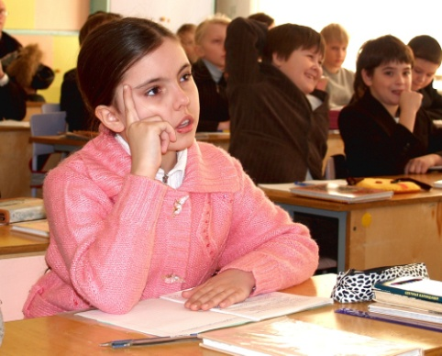

* **любознательный**, проявляющий исследовательский интерес
* активно познающий мир
* доброжелательный, умеющий слушать и слышать партнера
* уважительное отношение к окружающим, к иной точке зрения
* умеющий учиться, способный к самоорганизации
* готовый самостоятельно действовать и отвечать перед семьёй и школой
* навыки самоорганизации и здорового образа жизни

**НОВОЕ в квалификационных характеристиках   
по должности «ПЕДАГОГ-ПСИХОЛОГ»:   
раздел *«Должностные обязанности»***

* *Проводит психологическую диагностику, используя современные образовательные технологии, включая информационные, а также цифровые образовательные ресурсы*
* *Проводит диагностическую, психокоррекционную, реабилитационную, консультативную работу, опираясь на достижения в области педагогической и психологической наук, возрастной психологии и школьной гигиены, а также современных информационных технологий*
* *Участвует в* ***обеспечении уровня подготовки обучающихся, воспитанников, соответствующего требованиям федерального государственного образовательного стандарта****, федеральным государственным образовательным требованиям*
* ***Анализирует достижение и подтверждение обучающимися уровней развития и образования (образовательных цензов)***
* ***Оценивает эффективность образовательной деятельности педагогических работников и педагогического коллектива, учитывая развитие личности обучающихся****, используя компьютерные технологии, в т.ч. текстовые редакторы и электронные таблицы в своей деятельности*
* ***Участвует в работе педагогических, методических советов, других формах методической работы****,* ***в подготовке и проведении родительских собраний, оздоровительных, воспитательных и других мероприятий, предусмотренных образовательной программой, в организации и проведении методической и консультативной помощи родителям (лицам, их заменяющим)***
* *Обеспечивает охрану жизни и здоровья обучающихся, воспитанников во время образовательного процесса.*
* *Выполняет правила по охране труда и пожарной безопасности*

**НОВОЕ в квалификационных характеристиках   
по должности «ПЕДАГОГ-ПСИХОЛОГ»:   
раздел *«Должен знать»***

* *законы и иные нормативные правовые акты, регламентирующие образовательную деятельность*
* *приоритетные направления развития образовательной системы Российской Федерации*
* ***методы и приемы работы с обучающимися, воспитанниками с ограниченными возможностями здоровья***
* ***методы и способы использования образовательных технологий, в том числе дистанционных***
* ***современные педагогические технологии: продуктивного, дифференцированного, развивающего обучения, реализации компетентностного подхода***
* *основы работы с персональным компьютером, электронной почтой и браузерами, мультимедийным оборудованием*
* *технологии диагностики причин конфликтных ситуаций, их профилактики и разрешения*
* *методы убеждения, аргументации своей позиции, установления контактов с обучающимися, воспитанниками разного возраста, их родителями (лицами, их заменяющими), коллегами по работе*
* *правила внутреннего трудового распорядка ОУ*

**Новое содержание профессиональной   
деятельности педагога-психолога**

**при переходе на ФГОС НОО**

**1. Участие в разработке основной образовательной программы НОО своего ОУ** предполагает работу в рамках модели деятельности **психолог-проектировщик** и требует профессиональных компетенций:

- «умение вычленять из педагогических проблем психологическую составляющую и технологически четко формулировать запрос на собственную деятельность»

- «умение работать с теоретической информацией и переводить психологическое знание на язык педагогической практики»

- «владение навыками организационно-деятельностного консультирования»

- «владение навыками, связанными с реализацией и управлением проектом»

**2.** **Помощь педагогам в овладении и использовании современных психолого-педагогических технологий деятельностного типа в формировании УУД** предполагает работу в рамках модели деятельности **психолог-методист** и требует компетенций:

- «умение вычленять из педагогических проблем психологическую составляющую и технологически четко формулировать запрос на собственную деятельность»

- «умение работать с теоретической информацией и переводить ее на прикладной, технологичный язык»

- «умение вовремя и в нужном объеме предоставлять соответствующую педагогической задаче психологическую информацию»

- владение современными технологиями деятельностного типа

- владение методами активного социально-психологического обучения (групповая дискуссия, ролевая игра, деловая игра и др.)

**3. Проведение учебных курсов психологической тематики в рамках урочной деятельности или/и психологических занятий в рамках внеурочной деятельности** предполагает работу в рамках модели деятельности **психолог-преподаватель** и требует профессиональных компетенций:

- «умение ставить задачи психологического образования и находить пути их решения (чему учить и как?)»

- «владение навыками сценирования образовательных мероприятий»

- «владение современными образовательными технологиями»

- умение адаптировать программы психологического обучения учащихся

- владение методикой преподавания психологии как предмета, методикой проведения внеурочных мероприятий

**4**. Оценка уровня сформированности **конкретного** вида универсальных учебных действий и **ограниченная** оценка достижения результатов в личностном развитии предполагает работу в рамках модели деятельности **психолог-консультант** и требует профессиональных компетенций:

- «компетентность в диагностических процедурах, мониторинговой и аналитической деятельности»

- «умение давать рекомендации на педагогическом и управленческом языке»

**5. Участие в системекомплексного психолого‑медико-педагогического сопровождения детей с ОВЗ в рамках Программы коррекционной работы** предполагает работу в рамках модели деятельности **психолог-куратор** и требует профессиональных компетенций:

- владение методами и приемами работы с обучающимися, воспитанниками с ограниченными возможностями здоровья или недоразвитием каких-либо личностных функций

- обучение приёмам коррекционно-развивающей работы педагогов школы

- **умение работать в команде специалистов**, в том числе и в рамках психолого-педагогического консилиума.